ШИНЖЛЭХ УХААН, ТЕХНОЛОГИЙН ИХ СУРГУУЛЬ
МЭДЭЭЛЭЛ, ХОЛБООНЫ ТЕХНОЛОГИЙН СУРГУУЛЬ



БИЕ ДААЛТЫН АЖИЛ 1
Алгоритмын шинжилгээ ба зохиомж F.CSM301
2025-2026 оны хичээлийн жил намар

Хичээл заасан багш | Д. Батмөнх | F.CS21
Багийн гишүүд:
 | М. Энхбаяр | B231910017
 | О. Нармандах | B231910024
 | О. Амгалан | B231910011

Улаанбаатар хот
2025 он

Агуулга
Онолын хэсэг 3
Системийн бүтэц 7
Хэрэгжүүлэлт 9
Дүгнэлт 10
Ашигласан материал..............................................................................................................11

Онолын хэсэг

Breadth-First Search:

1. Товч тайлбар:
BFS (Breadth-First Search) буюу өргөнөөр хайх алгоритм нь граф эсвэл модны бүх оройг төвшин дарааллаар хайж олдог алгоритм юм. Үндсэн санаа нь эхлэлийн оройгоос (node) эхлээд, түүнтэй хамгийн ойрхон буюу 1 алхмын зайд байгаа бүх оройг хайж үздэг. Дараа нь дараагийн төвшний оройнууд уруу шилжин зорилтот зангилааг хайна. BFS нь жингүй граф эсвэл мод дотор хамгийн цөөн алхамтай замыг олох алгоритм юм. BFS нь Queue (FIFO: эхэлж орсон нь түрүүлж гарна) ашигладаг. Алхам бүрд node-уудыг visited set-д тэмдэглэж, давхардалтыг сэргийлдэг.

2. Алгоритмын алхмууд:
- Эхлэх цэгийг сонгох:
Эхлэлийн node-оос хайлт эхэлнэ. Түүнд “очсон” гэж тэмдэг тавина.
- Төвшин бүрээр шалгах:
Эхлэлийн node-ийн шууд хөршүүдийг шалгана. Өмнө нь шалгагдаагүй хөрш бүрийг дарааллаар (queue-д) нэмнэ.
- Дараагийн node уруу шилжих:
Queue-с дараагийн node-г авч шалгана. Түүний хөршүүдийг мөн өмнө нь очсон эсэхийг шалгаж, шинэ node-г queue-д нэмнэ.
- Зорилтот node олдсон эсэхийг шалгах:
Хэрэв шалгаж буй node нь зорилтот node бол хайлт дуусна.
- Зам гаргах:
Эхлэх node-оос зорилтот node хүртэл аль node-оор дамжсан болохыг parent тэмдэглэлээр буцааж гаргана.

3. Давуу болон сул талууд
Давуу талууд:
- Хамгийн богино замыг (алхмын тоогоор) олдог.
- Бүх оройг системтэйгээр шалгадаг.
- Queue ашигладаг тул давталт, дахин шалгалт бага.
Сул талууд:
- Том граф дээр санах ой их шаарддаг.
- Хэрвээ граф маш их салбарласан байвал хайлт удаан болдог.

4. Хугацааны хүндрэл (Time Complexity)
Ерөнхий томьёо:
$$T\left(n\right)=O\left(V+E\right)$$
- $V$ → граф дахь оройн (node) тоо
- $E$→ граф дахь ирмэгийн (edge) тоо

- BFS нь бүх оройг нэг удаа шалгана → $O\left(V\right)$
- Бүх оройн хөрш ирмэгүүдийг шалгана → $O\left(E\right)$
- Тиймээс нийт хугацаа = оройн шалгалт + ирмэгийн шалгалт = $O\left(V+E\right)$

5. Санах ойн хүндрэл
$$S\left(n\right)=O\left(V\right)$$
- Queue (дараалал): хамгийн ихдээ бүх оройг агуулах боломжтой
- Visited list (зочилсон жагсаалт): бүх оройг хадгална
Тиймээс санах ойн нийт хэрэглээг O(V) гэж үзнэ.
Үзүүлэлт | BFS алгоритм
Гүйцэтгэлийн хугацаа (Time) | O(V + E)
Санах ойн хэрэглээ (Space) | O(V)
Хамгийн сайн тохиолдол | O(V + E)
Хамгийн муу тохиолдол | O(V + E)

Depth-First Search

1. Товч тайлбар:
DFS (Depth-First Search) буюу гүнээр хайх алгоритм нь граф эсвэл модны бүх оройг аль болох гүн уруу орж шалгадаг хайлтын алгоритм юм. Үндсэн санаа нь эхлэлийн оройгоос эхлэн, нэг чиглэлд хамгийн гүн хүртэл явж байгаад, цааш явах боломжгүй болсон үед буцаж өмнөх орой уруу шилжин үргэлжлүүлдэг.
DFS нь Stack өгөгдлийн бүтцийг ашигладаг бөгөөд дахин дуудалт (recursion) хэлбэрээр ч хэрэгжүүлж болдог.

2. Алгоритмын алхмууд:
- Эхлэх оройг сонгоно.
- Түүнийг Stack-д нэмнэ.
- Stack-с нэг оройг гаргаж, хэрвээ зочлоогүй бол “зочилсон” гэж тэмдэглэнэ.
- Тухайн оройн хөршүүдийг шалгана:
- Зочлоогүй хөрш бүрийг Stack-д нэмнэ.
- Stack хоосон болтол энэ үйлдлийг давтана.

3. Давуу болон сул талууд
Давуу талууд:
- Хэрэгжилт энгийн (рекурсив эсвэл stack ашиглан).
- Санах ой бага зарцуулдаг (BFS-ээс бага).
- Замуудыг бүрэн судлахад тохиромжтой.
- Тодорхой орой уруу очих зам байгаа эсэхийг шалгахад сайн.
Сул талууд:
- Хамгийн богино замыг баталгаатай олохгүй.
- Том эсвэл мөчлөгтэй граф дээр stack overflow үүсэж болзошгүй.
- Зарим орой уруу хэзээ ч хүрэхгүй байх магадлалтай (хэрвээ мөчлөгийг шалгаагүй бол).

4. Хугацааны хүндрэл (Time Complexity)
Ерөнхий томьёо:
$T\left(n\right)=O\left(V+E\right)$
- V → граф дахь оройн (node) тоо
- E → граф дахь ирмэгийн (edge) тоо

- Бүх оройг нэг удаа шалгана → $O\left(V\right)$
- Бүх ирмэгийг шалгана → $O\left(E\right)$
- Тиймээс нийт хугацааны хүндрэл = $O\left(V+E\right)$

5. Санах ойн хүндрэл
$$S\left(n\right)=O\left(V\right)$$
- Stack (овоололт): хамгийн ихдээ бүх оройг агуулж болно.
- Visited list (зочилсон жагсаалт): бүх оройг хадгална.
Тиймээс DFS-ийн нийт санах ойн хэрэглээ O(V) гэж үзнэ.
Үзүүлэлт | DFS алгоритм
Гүйцэтгэлийн хугацаа (Time) | O(V + E)
Санах ойн хэрэглээ (Space) | O(V)
Хамгийн сайн тохиолдол | O(V + E)
Хамгийн муу тохиолдол | O(V + E)

Dijkstra алгоритм

Товч тайлбар:
Графын хайлтын алгоритм бөгөөд нэг эхтэй богино замын бодлогыг шийдвэрлэдэг. Графын ирмэгүүд нь сөрөг биш утгатай нэг эхтэй богино замын бодлогыг шийдсэн бөгөөд хамгийн богино замын модыг гаргаж өгдөг. Энэ алгоритм нь хамгийн бага замыг олохдоо эхний цэгээс графын зангилаа бүрээр дайрдаг. Алгоритм нь нэг зангилаанаас өөр нэг зангилаа очих хамгийн богино замыг олохоор ажиллах ба хамгийн дөт замыг олмогц программ зогсоно.

Алхмууд:
  - Эхлэлийн бэлтгэл:
- Эхлэлийн зангилааны зайг 0 гэж тэмдэглэнэ.
- Бусад бүх зангилааны зайг хязгааргүй (∞) гэж тэмдэглэнэ.
- Priority Queue-д эхлэлийн зангилааг (зай = 0) нэмнэ.
2.2 Замын шинэчлэлт (Relaxation):
- Priority Queue-ээс хамгийн бага зайтай, дайраагүй зангилааг сонгон авна.
- Тухайн зангилааг "visited" гэж тэмдэглэнэ.
- Тухайн зангилааны хөршүүдийг шалгах: Хөрш зангилаа бүрийн хувьд:
- Тухайн зангилаагаар дамжин хөрш уруу очих шинэ боломжит зайг тооцоолно (тухайн зангилааны зай + ирмэгийн урт).
- Хэрэв энэ шинэ зай нь хөрш зангилаанд өмнө тэмдэглэгдсэн зайнаас бага байвал:
  - Хөрш зангилааны зайг шинэ зайгаар шинэчилнэ.
  - Хөрш зангилааг шинэ зайтайгаар Priority Queue-д нэмнэ.
2.3 Дуусгах нөхцөл:
- Priority Queue хоосон болсон эсвэл хайж буй эцсийн зангилаан дээр очсон бол алгоритмыг зогсооно.
2.4 Дахин давтах:
- Priority Queue хоосон биш бол, 2-р алхам уруу буцаж шинэ "тухайн зангилаа"-г сонгон процессыг давтана.

Ажиллах, гүйцэтгэх хугацаа:
Binary Min-Heap
Dijkstra алгоритмын үр ашигтай байдалд хамгийн их нөлөөлдөг хэсэг бол "Хамгийн бага зайтай оройг сонгох" үйлдэл юм. Энэ үйлдлийг хурдан гүйцэтгэхийн тулд Priority Queue (дарааллын дагуух дараалал) өгөгдлийн бүтцийг ашигладаг. Бидний хувилбарт Java-ийн PriorityQueue буюу Binary Min-Heap-ийг ашиглана.
Ажиллах хугацааны задаргаа:
- Оройн тоо (Nodes)
- Ирмэгийн тоо (Edges)
Кодын хэсэг | Давтамж | Нэг удаагийн өртөг | Нийт өртөг
distances массивыг эхлүүлэлт | V | O(1) | O(V)
Priority queue-д эхний add() | 1 | O(log V) | O(logV)
while(!pq.isEmpty()) (poll авах) | V | O(log V) | O(V log V)
for давталт (ирмэг бүрээр давтах) | E | O(1) | O(E)
pq.add() дотор (зайн шинэчлэлтээр) | E | O(log V) | O(E log V)
Зам сэргээх | V | O(1) | O(V)

Үр дүн:
Дээрх бүх хугацааны нийлбэрийг авч үзвэл:
$$O\left(V\right)+O\left(logV\right)+O\left(VlogV\right)+O\left(E\right)+O\left(ElogV\right)+O\left(V\right)$$
Хялбарчилбал:
$$O\left(V+ElogV\right)$$

Системийн бүтэц

Программын үндсэн бүрэлдэхүүн хэсгүүд

Frontend
Веб программын frontend хэсэг нь хэрэглэгчийн интерфейсийг хариуцаж, газрын зургийг харуулах, хэрэглэгчийн оролтыг (цэгийг сонгох) хүлээн авах, боловсруулсан замыг дүрслэх зэрэг үйл ажиллагааг гүйцэтгэнэ.
- index.html: Веб программын үндсэн HTML хуудас юм. Энэ нь:
  - Газрын зураг: Leaflet.js номын санг ашиглан интерактив газрын зургийг харуулна. Газрын зураг нь OpenStreetMap-ийн мозаик (tile) зургуудыг ашиглана.
  - Удирдах хэсэг: DFS, BFS, Dijkstra алгоритмуудыг сонгох, мөн газрын зураг дээрх зурсан замууд болон тэмдэглэгээг цэвэрлэх ("Clear") товчлууруудыг агуулна. Tailwind CSS-ийг ашиглан эдгээр товчлуурууд болон бусад элементүүдийг загварчилсан.
- app.js: JavaScript логикийг агуулсан файл. Энэ нь:
  - Цэг сонгох: Газрын зураг дээр хэрэглэгч дарахад тухайн цэгийг L.marker ашиглан тэмдэглэж, эхлэл болон төгсгөлийн цэгийг тодорхойлно.
  - API дуудалт: Хоёр цэг сонгосны дараа /path API-г дуудаж, сонгосон алгоритмаар (DFS, BFS, эсвэл Dijkstra) замыг хайна.
  - Зам дүрслэх: Backend-ээс ирсэн замын ирсэн замын координатуудыг L.polyline ашиглан газрын зураг дээр зурж харуулна. Алгоритмаас хамаарч өөр өөр өнгөөр замыг ялгаж зурна.
  - Газрын зураг цэвэрлэх: "Clear"товчлуур дарахад газрын зураг дээрх бүх тэмдэглэгээ болон замуудыг устгана.

Backend

Model
Энэ хэсэгт системийн үндсэн өгөгдлийн бүтцүүд тодорхойлогдсон.
- Node.java: Графын нэг оройг илэрхийлнэ. id, lat (өргөрөг), lon (уртраг) гэсэн мэдээллүүдийг агуулна.
- Edge.java: Графын хоёр оройг холбосон ирмэгийг (зам) илэрхийлнэ. destination (очих оройн Node ID), weight (ирмэгийн жин, энэ тохиолдолд зам хоорондын зайг Haversine томьёогоор тооцсон утга) гэсэн мэдээллүүдийг агуулна.
- PathResponse.java: Backend-ээс Frontend уруу замын координатуудыг JSON форматаар буцаахад ашиглагдах загвар. lat болон lng талбаруудыг агуулна.

Service
- GraphService.java: Энэ нь программын үндсэн логикийг агуулсан бөгөөд газрын зургийн өгөгдлийг уншиж, график үүсгэх, замын хайлтын алгоритмуудыг хэрэгжүүлэх үүргийг гүйцэтгэнэ.
  - init() метод: @PostConstruct annotation-тай тул программ эхлэх үед автоматаар дуудагдана. Энэ нь "data/UbMap/ub_roads_full.shp" Shapefile-ийг уншиж, GeoTools номын санг ашиглан координатын системийг WGS84 (EPSG:4326) болгон хувиргаж, уншсан замын өгөгдлөөс Node болон Edge үүсгэн, графын бүтцийг Map-уудад хадгална.
  - findNearestNode(double lat, double lon): Өгөгдсөн координатад (хэрэглэгчийн сонгосон цэг) хамгийн ойр орших графын Node-ийн ID-г тооцоолж олно.
  - Замын хайлтын алгоритмууд:
    - dijkstra(int startId, int endId): Эерэг жинтэй граф дээр хоёр оройн хоорондох хамгийн богино (жингийн хувьд хамгийн бага) замыг олно. PriorityQueue ашиглана.
    - dfs(int startId, int endId): Гүнээр хайх алгоритмыг хэрэгжүүлж, хоёр оройн хоорондох замыг олно. Stack ашиглана.
    - bfs(int startId, int endId): Өргөнөөр хайх алгоритмыг хэрэгжүүлж, хоёр оройн хоорондох замыг олно. Queue ашиглана.
  - haversine(double lat1, double lon1, double lat2, double lon2): Дэлхийн гадаргууд дээрх хоёр цэгийн хоорондох зайг (метрээр) тооцох Haversine томьёог агуулна.

Controller
Controller нь front-end-ээс ирэх HTTP хүсэлтүүдийг хүлээн авч, зохих үйлчилгээний алгоритмыг дуудаж, хариуг буцаана.
- HomeController.java: Веб программын үндсэн хуудсыг харуулахыг хариуцна. / URL уруу хийх хүсэлтийг index.html (Thymeleaf template) уруу чиглүүлнэ.
- PathController.java: Замын хайлтын хүсэлтүүдийг боловсруулах REST API-г хангана.
  - @GetMapping("/path"): координатууд болон хайх алгоритмын Эхлэл, төгсгөлийн цэгүүдийг (dijkstra, dfs, bfs) параметрээр хүлээн авна.
  - GraphService-ийн findNearestNode функцийг ашиглан хэрэглэгчийн өгсөн координатуудад хамгийн ойр Node ийн ID-г олно.
  - Сонгогдсон алгоритмаас хамааран GraphService-ийн харгалзах замын хайлтын функцийг дуудна.
  - Алгоритмаас буцаж ирсэн NodeID-нуудын жагсаалтыг PathResponse объектуудын жагсаалт болгон хувиргаж, JSON хариуг front-end уруу буцаана.
  - Зам олдсонгүй эсвэл буруу алгоритм сонгосон тохиолдолд HTTP алдааны статус болон мессежийг буцаана.

Системийн архитектур
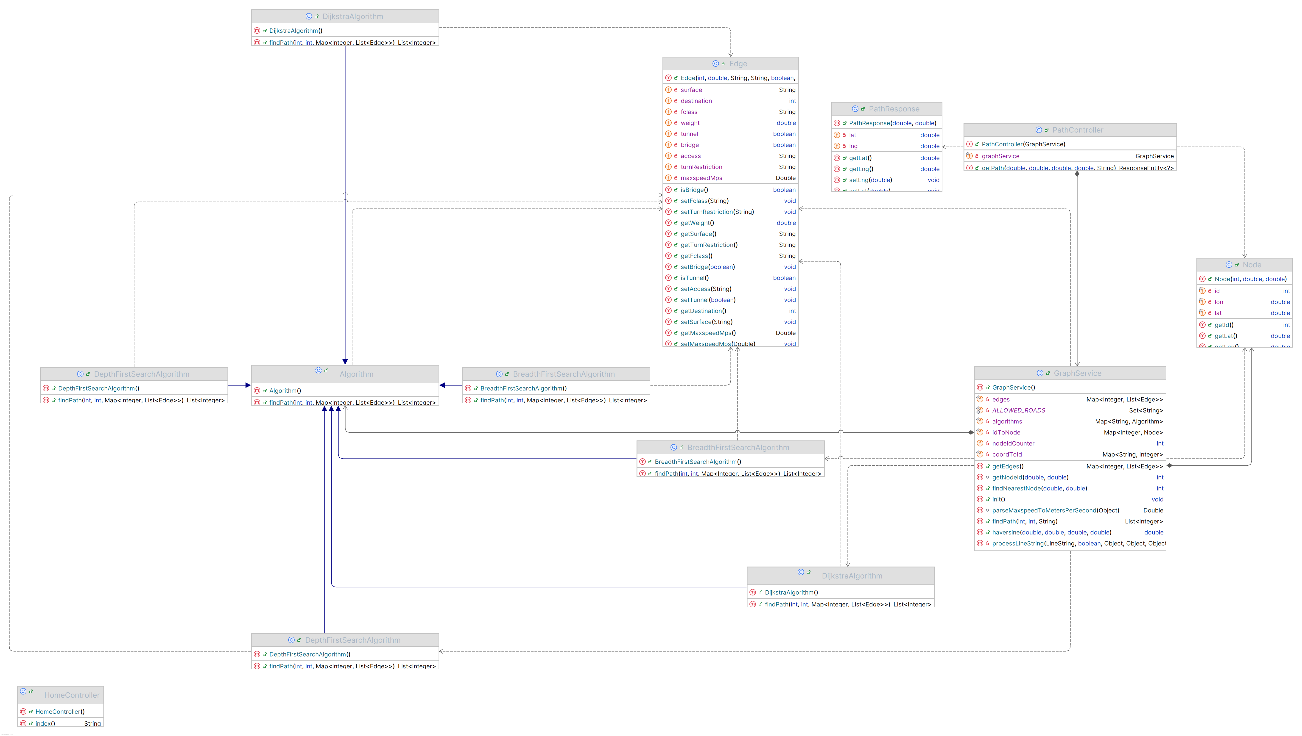Figure 1: Back-end кодны архитектур

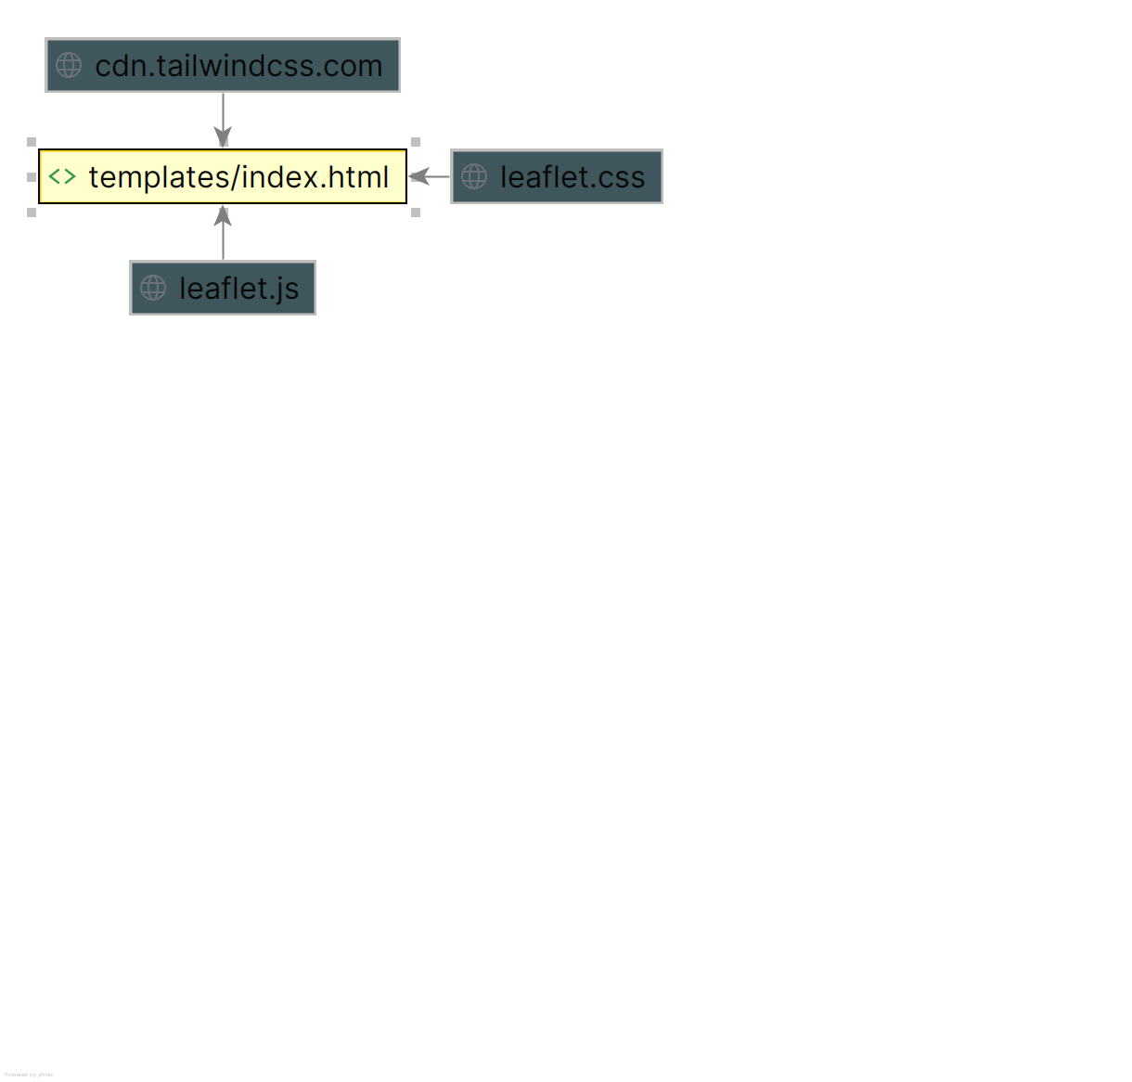Figure 2: Front-end кодны архитектур

Хэрэгжүүлэлт
Программыг хэрэгжүүлэхдээ дараах алхмуудыг баримталсан:
- Проектын эхлэл: Spring Boot Project Initializer (start.spring.io)-ийг ашиглан Maven проект үүсгэсэн. Хамаарлуудад Spring Web, Thymeleaf зэргийг нэмсэн.
- Газарзүйн өгөгдөл боловсруулалт:
- pom.xml файл уруу GeoTools номын сангийн хамаарлыг нэмсэн.
- Улаанбаатар хотын замын Shapefile (ub_roads_full.shp) файлыг src/main/resources/data/UbMap/ хавтас дотор байрлуулсан.
- GraphService-ийн init() метод дотор Shapefile-ийг уншиж, координатын системийг хувиргах, LineString элементүүдийг давтан Node олон Edge үүсгэх логикийг бичсэн.
- Графын алгоритмуудыг хэрэгжүүлэх:
- Node, Edge, PathResponse загваруудыг model багцад үүсгэсэн.
- GraphService дотор Dijkstra, BFS, DFS алгоритмуудын implementation-ийг бичсэн. Эдгээр алгоритмууд нь Node ID-уудын жагсаалт хэлбэрээр замыг буцаана.
- Haversine томьёог ашиглан хоёр цэгийн хоорондох зайг тооцох функцийг хэрэгжүүлсэн.
- RESTful API боловсруулалт:
- PathController-ийг controller багцад үүсгэж, /path endpoint-ийг тодорхойлсон. Энэ нь GraphService-ийг дуудаж, замын хайлтын үр дүнг JSON хэлбэрээр буцаана.
- Frontend боловсруулалт:
- src/main/resources/templates/index.html файлыг үүсгэж, Leaflet газрын зураг, Tailwind CSS-ээр загварчилсан товчлууруудыг оруулсан.
- src/main/resources/static/app.js файлыг үүсгэж, газрын зурагтай харилцах логик, Backend API-г дуудах болон замыг зурах функцийг бичсэн.
- Тестлэлт:
- JUnit5-г ашиглан GraphService, PathController, HomeController болон Model объектуудад нэгжийн болон интеграцын тестүүдийг бичсэн. Энэ нь кодын зөв ажиллагааг баталгаажуулсан.

Дүгнэлт
Энэхүү бие даалтын ажлаар бид графын алгоритмууд болох Breadth-First Search (BFS), Depth-First Search (DFS), мөн Dijkstra-гийн алгоритмуудыг онолын болон практикийн төвшинд судлан, Улаанбаатар хотын замын сүлжээнд хэрэгжүүлж, бодит хэрэглээнд турших боломжийг бүрдүүллээ.
Ажлын онолын хэсэгт BFS, DFS, Dijkstra алгоритмуудын үндсэн зарчим, алхмууд, давуу болон сул талууд, түүнчлэн хугацаа болон санах ойн хүндрэлүүдийг дэлгэрэнгүй авч үзлээ. Эдгээр харьцуулалт нь алгоритм бүрийн онцлог, хэзээ, ямар нөхцөлд тохиромжтой болохыг ойлгоход чухал ач холбогдолтой байв. Тухайлбал, BFS нь хамгийн богино замыг олохдоо (жингүй графын хувьд) үр дүнтэй бол, DFS нь их хэмжээний өгөгдөл эсвэл рекурсив шинж чанартай асуудлуудад тохиромжтой. Харин Dijkstra нь жинтэй графын хамгийн богино замыг олох оновчтой шийдэл болохыг гүнзгийрүүлэн судлав.
Энэхүү ажлын үр дүнд Улаанбаатар хотын замын сүлжээнд хамгийн богино замыг олох, тухайн зангилаа хоорондын замыг хайх боломжтой, хэрэглэгчдэд ээлтэй веб программ амжилттай хөгжүүлэгдлээ. Гурван өөр алгоритмын үр дүнг нэгэн зэрэг харуулах боломжтой болсон нь хэрэглэгчдэд алгоритмуудын ялгаа болон үр ашгийг бодитоор харах боломжийг олгож байна.

Ашигласан материал
- https://en.wikipedia.org/wiki/Breadth-first_search
- https://en.wikipedia.org/wiki/Depth-first_search
- https://en.wikipedia.org/wiki/Dijkstra%27s_algorithm
- https://spring.io

